Material grün

Meilenstein 3
Das Periodensystem

In diesem Meilenstein lernst du, wie das Periodensystem aufgebaut ist.
Dabei wird dir das Schalenmodell von Niels Bohr, das du in Meilenstein 2 bereits kennengelernt hast, helfen. Du erfährst, wie die Elemente im Periodensystem angeordnet sind und worin sich Hauptgruppen und Perioden unterscheiden. Am Ende des Meilensteins wirst du außerdem die Oktett-Regel erklären können.

Name: _____________________

Gefördert durch:

Lernen mit der digitalen Lernleiter
Materialien für die Praxis

Herausgegeben von
Michelle Möhlenkamp, Helena van Vorst, Sebastian Habig und Mathias Ropohl

Veröffentlicht am
XX.09.2023

Creative-Commons-Lizenz Namensnennung – Nicht-kommerziell
Weitergabe unter gleichen Bedingungen 4.0 International
(CC BY-NC-SA 4.0)

Aneignung: Auf den nächsten Seiten erfährst du, wie die Elemente im Periodensystem angeordnet sind.
Das Periodensystem der Elemente hat eine bestimmte Ordnung. Die einzelnen Elemente stehen nicht zufällig neben- und untereinander.
Eine Ordnung entsteht, indem ein Kriterium ausgewählt und die Elemente dann nach diesem Kriterium geordnet werden.

Aufgabe 1:
Du hast dich im Meilenstein 2 mit dem Schalenmodell der Elemente beschäftigt. Auf der nächsten Seite (S.3) siehst du ein unvollständiges Periodensystem (Abb. 1), bei dem einige Elemente im Schalenmodell dargestellt sind.
Schneide die fehlenden Schalenmodelle, die auf dieser Seite dargestellt sind, aus und klebe sie an die richtige Stelle im Periodensystem auf Seite 3. Überlege dir, in welches Feld im Periodensystem die jeweilige Abbildung passen kann. Überprüfe deine Überlegungen vor dem Einkleben auf Seite L21 (Lösungsheft).

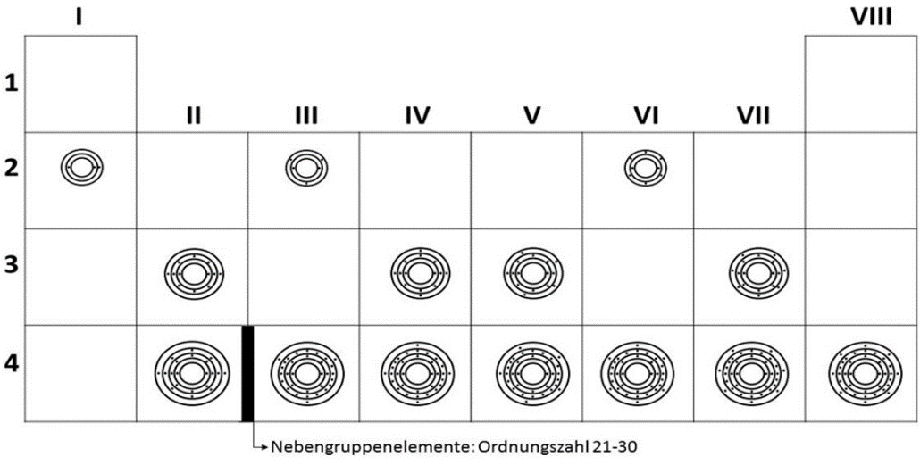
S. 15

Abbildung 1: Periodensystem mit Schalenmodellen.

S. L21

Aufgabe 2:
- Ergänze für die angezeigten Elemente das Elementsymbol, die Ordnungszahl und die Protonenzahl.
Elementsymbol: _______________
S. 15
Ordnungszahl: ________________
Protonenzahl: ________________

Elementsymbol: _______________
Ordnungszahl: ________________
Protonenzahl: ________________

Elementsymbol: _______________
Ordnungszahl: ________________
Protonenzahl: ________________

Elementsymbol: _______________
Ordnungszahl: ________________
Protonenzahl: ________________

Elementsymbol: _______________
Ordnungszahl: ________________
Protonenzahl: ________________

Elementsymbol: _______________
Ordnungszahl: ________________
Protonenzahl: ________________

Elementsymbol: _______________
Ordnungszahl: ________________
Protonenzahl: ________________

Elementsymbol: _______________
Ordnungszahl: ________________
Protonenzahl: ________________

Elementsymbol: _______________
Ordnungszahl: ________________
Protonenzahl: ________________

Elementsymbol: _______________
Ordnungszahl: ________________
Protonenzahl: ________________

Elementsymbol: _______________
Ordnungszahl: ________________
Protonenzahl: ________________

Elementsymbol: _______________
Ordnungszahl: ________________
Protonenzahl: ________________
S. L21-L23

- Versucht in Partnerarbeit, die Ordnungskriterien in eurem gebastelten Periodensystem (Seite 3) abzuleiten.
Formuliert mindestens zwei Kriterien, nach denen die Elemente angeordnet sind.
Anordnung der Elemente im Periodensystem:
S. 15
______________________________________________________
______________________________________________________
S. L23
______________________________________________________

Aufgabe 3 (Partnerarbeit):
Vergleicht in Partnerarbeit das Periodensystem in eurem Buch mit dem, das ihr gerade gebastelt habt (Seite 3).
- Welche Gemeinsamkeiten könnt ihr finden? Nennt mindestens vier!
______________________________________________________
S. 15
______________________________________________________
______________________________________________________
S. L23
______________________________________________________

- Worin unterscheiden sich die beiden Periodensysteme? Nennt mindestens vier Unterschiede!
_____________________________________________________
S. 15
______________________________________________________
______________________________________________________
S. L23
______________________________________________________

Im Periodensystem (Abb.2) finden wir eine bestimmte Anordnung der Elemente.
Eine Gruppe von Elementen mit gleicher Anzahl an Außenelektronen in der Außenschale wird Hauptgruppe genannt. Im PSE steht über den Elementen der Hauptgruppen eine römische Zahl (z. B. I. Hauptgruppe, II. Hauptgruppe, …).
Schaut man sich das Periodensystem von oben nach unten an, so bleibt die Zahl der Elektronen auf der Außenschale gleich.
Von links nach rechts ist die Zahl der besetzten Schalen innerhalb einer Zeile gleich. Die Zeilen nennen wir Periode. Jede Periode wird mit arabischen Zahlen benannt (z. B. 1. Periode, 2. Periode, …). Die Nummer der Periode gibt auch an, wie viele besetzte Schalen die einzelnen Elemente haben. In der Außenschale kommt von links nach rechts pro Element immer ein Elektron dazu.
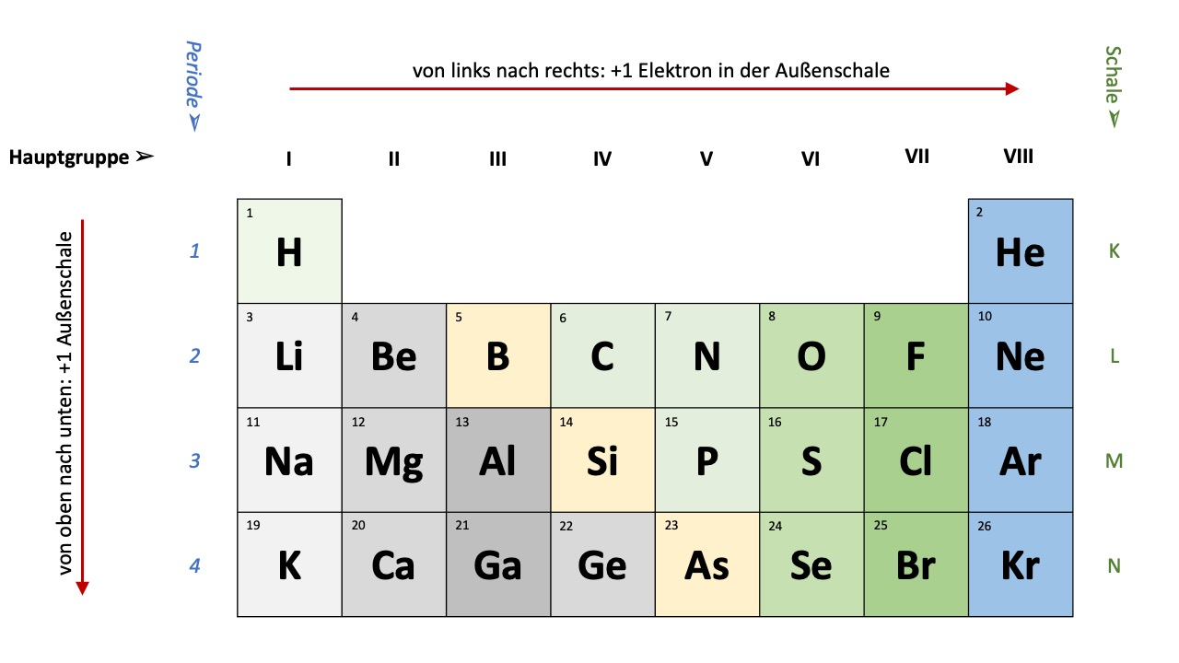
Abbildung 2: Periodensystem der Hauptgruppen.

31

32

33

34

35

36

Die Elemente innerhalb einer Hauptgruppe (Spalte) haben ein ähnliches chemisches Verhalten. Der Grund dafür ist die gleichbleibende Anzahl der Außenelektronen.
Kein Element im Periodensystem besitzt mehr als acht Außenelektronen. Eine mit acht Elektronen besetzte Außenschale ist voll besetzt und kann keine weiteren Elektronen aufnehmen. (Ausnahme: innerste Schale)
Die Elemente der achten Hauptgruppe erfüllen die Oktett-Regel. Die Oktett-Regel besagt, dass Elemente mit acht Valenzelektronen besonders stabil sind und kaum mit anderen Atomen in einer chemischen Reaktion zu neuen Stoffen reagieren. Die Elemente der achten Hauptgruppe werden auch Edelgase genannt.

31

32

33

34

35

36
Abbildung 3: Periodensystem mit hervorgehobenen Edelgasen.

Aufgabe 4:
Schreibe fünf Merksätze zum Periodensystem.
S. 16
_______________________________________________________
_______________________________________________________
_______________________________________________________
_______________________________________________________
_______________________________________________________
_______________________________________________________
_______________________________________________________
_______________________________________________________
_______________________________________________________
_______________________________________________________
_______________________________________________________
S. L24

Das Zeichnen der Schalenmodelle ist recht aufwendig. Daher lernst du jetzt die Lewis-Schreibweise kennen.
Bei der Lewis-Schreibweise werden nur das Elementsymbol und die Valenzelektronen aufgeschrieben. Die einzelnen Valenzelektronen werden als Punkte um das Elementsymbol herum angeordnet. Dafür gibt es vier „Plätze“: links, rechts, oben, unten.
Da sich Elektronen auf Grund ihrer Ladung gegenseitig abstoßen, nehmen sie den größtmöglichen Abstand zueinander ein (bis Hauptgruppe IV). Sind mehr als vier Valenzelektronen vorhanden, werden jeweils zwei Elektronen zu einem Elektronenpaar zusammengefasst. Ein Elektronenpaar wird als Strich um das Elementsymbol gezeichnet. Hier siehst du drei Beispiele:

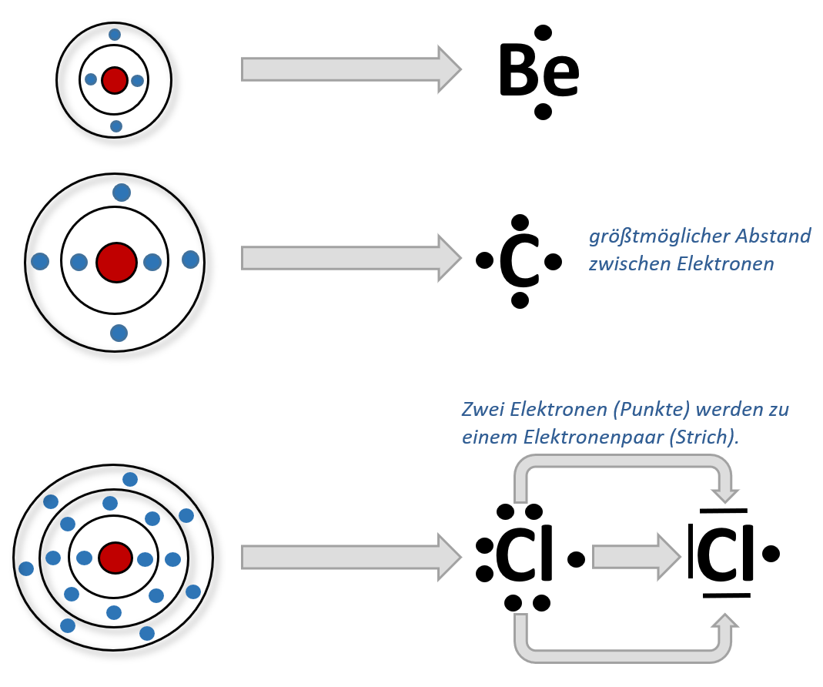
Abbildung 4: Erklärung zur Lewis-Schreibweise.

Aufgabe 5:
Ordne den dargestellten Schalenmodellen die richtige Lewis-Schreibweise zu. Schreibe dafür die entsprechende Lewis-Schreibweise in das graue Feld.
S. 16
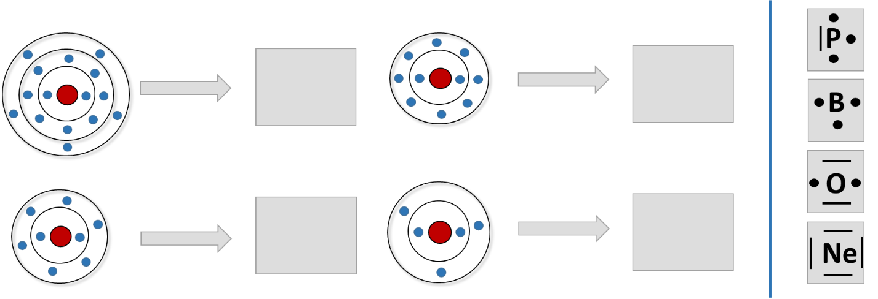
S. L24

Aufgabe 6:
Ordne den vorgegebenen Lewis-Schreibweisen das zugehörige Schalenmodell zu! Verbinde dafür die Schalenmodelle mit der richtigen Lewis-Schreibweise.
S. 16

S. L24

Basisübung: Nun kannst du dein neu erworbenes Wissen anwenden.
Aufgabe 1:
Trage die fehlenden Begriffe auf die Striche ein. Übertrage dies auch in dein gebasteltes Periodensystem (Seite 3).
S. 17
Von links nach rechts: __________________ = Anzahl der ______________________
Von oben nach unten:
__________________ = Anzahl der ______________________
Abbildung 5: Periodensystem mit Schalenmodellen.

S. L25

Aufgabe 2:
- Zeichne das vollständige Schalenmodell des Elements Schwefel in den Kreis.
S. 17

S. L25

- Beschreibe den Zusammenhang zwischen dem Schalenmodell und der Nummer der Hauptgruppe, in der Schwefel steht.
S. 17
______________________________________________________
______________________________________________________
______________________________________________________
S. L25
______________________________________________________

- Der Zusammenhang aus b) gilt auch für die anderen Elemente im Periodensystem. Formuliere eine Regel.
S. 18
______________________________________________________
______________________________________________________
______________________________________________________
______________________________________________________
S. L25
______________________________________________________

- Welches Element bildet eine Ausnahme von der Regel? Begründe!
______________________________________________________
S. 18
______________________________________________________
______________________________________________________
S. L25
______________________________________________________

- Formuliere die Oktett-Regel!
______________________________________________________
S. 18
______________________________________________________
______________________________________________________
______________________________________________________
S. L26

Aufgabe 3:
Vervollständige die folgende Tabelle. Nimm dein gebasteltes Periodensystem (Seite 3) zu Hilfe!
S. L26
S. 19
Elementname | Element-symbol | Periode | Haupt-gruppe | Zahl der Schalen | Zahl der Valenz-elektronen | Lewis-Schreib-weise
Natrium | Na
Krypton
 |  | 2 | 4
 |  |  |  | 4 | 3
 |  |  |  | 3 | 4
 |  |  | 7
 |  | 3 |  |  | 7

Hilfe für Aufgabe 1:
Gehe wie folgt vor:
- Schau dir an, wie viele Schalen das dargestellte Element hat.
- In welcher Reihe befinden sich Schalenmodelle mit der gleichen Schalenanzahl?

S. 3

Hilfe für Aufgabe 2:
Benutze diesen Tipp für die Bearbeitung der Aufgabe:
Atome sind insgesamt neutral:
Anzahl Protonen = Anzahl Elektronen

S. 4/5

- Versucht in Partnerarbeit, die Ordnungskriterien in eurem gebastelten Periodensystem abzuleiten.
Formuliert mindestens zwei Kriterien, nach denen die Elemente angeordnet sind.
S. 6
Von ___________________________ nach ___________________________ erhöht sich die __________________________________________ in jeder Zeile um eins.
Von ___________________________ nach ___________________________ erhöht sich die __________________________________________ um eins.
S. L23

Hilfe für Aufgabe 3:
S. 6
Gehe wie folgt vor:
- Schaue dir beide Periodensysteme genau an.
- Was fällt dir auf? Was ist gleich und was ist unterschiedlich?

Hilfe für Aufgabe 4:
Vervollständige die folgenden Merksätze zum Periodensystem!
- Die Elektronen der äußeren Schale heißen ___________________________.
- Eine Gruppe von Elementen mit der gleichen Anzahl an Elektronen auf der äußeren Schale nennen wir ___________________________. Diese entsprechen den Spalten im Periodensystem.
- ___________________________ heißt eine Zeile im Periodensystem, in der Elemente stehen, die die gleiche Anzahl an Schalen haben.
- Die Oktett-Regel lautet: Elemente mit ___________________________ Elektronen auf der äußersten Schale sind voll ___________________________. Der Aufbau dieser Atome ist besonders ___________________________ und sie ___________________________ kaum mit anderen Atomen.
S. 9
- Die chemischen Eigenschaften der Elemente hängen von der ___________________________ ihrer ___________________________ ab.
S. L24

Hilfe für Aufgabe 5:
Gehe wie folgt vor:
- Nimm dein PSE zu Hilfe.
- In welcher Periode stehen die Elemente?
- Die Periode entspricht der Anzahl der Schalen im Schalenmodell.
S. 11

Hilfe für Aufgabe 6:
Gehe wie folgt vor:
- Nimm dein PSE zu Hilfe.
- In welcher Hauptgruppe stehen die Elemente?
S. 11

Hilfe für Aufgabe 1:
Trage die fehlenden Begriffe auf die Striche ein. Übertrage dies auch in dein gebasteltes Periodensystem (Seite 3). Wähle dafür die vier richtigen Begriffe aus der folgenden Liste aus: Atomkern, Außenelektronen, Elektron, Element, Hauptgruppe, Oktett-Regel, Ordnungszahl, Periode, Protonen, Schalen
Von links nach rechts: __________________ = Anzahl der ______________________
Von oben nach unten:
__________________ = Anzahl der ______________________
Abbildung 5: Periodensystem mit Schalenmodellen.

S. 12
S. L25

Hilfe für Aufgabe 2:
a)
Gehe wie folgt vor:
1. Nimm dein PSE zu Hilfe.
2. In welcher Periode/Hauptgruppe steht das Element Schwefel?
S. 12

b)
Gehe wie folgt vor:
1. Nimm dein PSE zu Hilfe.
2. In welcher Hauptgruppe steht das Element Schwefel?
S. 13

c)

Einen Zusammenhang formulieren = Verallgemeinerung einer Aussage
S. 13

Gehe wie folgt vor:
- Nimm dein PSE zu Hilfe.
- Welches Element unterscheidet sich in seinem Schalenmodell zu den anderen in seiner Hauptgruppe?
d)
S. 13

e)
Benutze diesen Tipp für die Bearbeitung der Aufgabe:
Eine mit acht Elektronen besetzte Außenschale ist voll besetzt und kann keine weiteren Elektronen aufnehmen.
S. 14

Hilfe für Aufgabe 3:
Vervollständige die folgende Tabelle. Nimm dein gebasteltes Periodensystem (Seite 3) zu Hilfe!

Zahl der Außenelektronen = Anzahl der Punkte in der äußersten Schale
Die Elemente der achten Hauptgruppe erfüllen die Oktett-Regel.
Zahl der Schalen = Anzahl der Kreise um den Kern
Elementname | Element-symbol | Periode | Haupt-gruppe | Zahl der Schalen | Zahl der Valenz-elektronen | Lewis-Schreib-weise
Natrium | Na
Krypton
 |  | 2 | 4
 |  |  |  | 4 | 3
 |  |  |  | 3 | 4
 |  |  | 7
 |  | 3 |  |  | 7
S. 14
S. L26

